



دانشگاه آزاد اسلامی واحد شیراز

**موضوع:**

**آینه هوشمند خودرو**

**استاد:**

**سرکار خانم مهندس عصایی معمم**

تهیه کننده:

**عرفان حسینی**

شماره دانشجویی:

**40016341054291**

**نیمسال دوم تحصیلی 1402**

**مقدمه**

**دوربین‌ آینه ‌ای خودرو**، دوربینی هوشمند است که معمولاً پشت آینه داخلی و عقب خودرو نصب می‌شود تا بتواند تصاویری از محیط اطراف خودرو را در طول رانندگی ضبط کرده و بر روی مانیتوری که در آینه داخلی خودرو تعبیه شده، نمایش دهد. این تکنولوژی به رانندگان کمک می‌کند تا دید بهتری نسبت به محیط پیرامون خود داشته باشند و از این طریق، احتمال وقوع تصادفات را کاهش دهند.

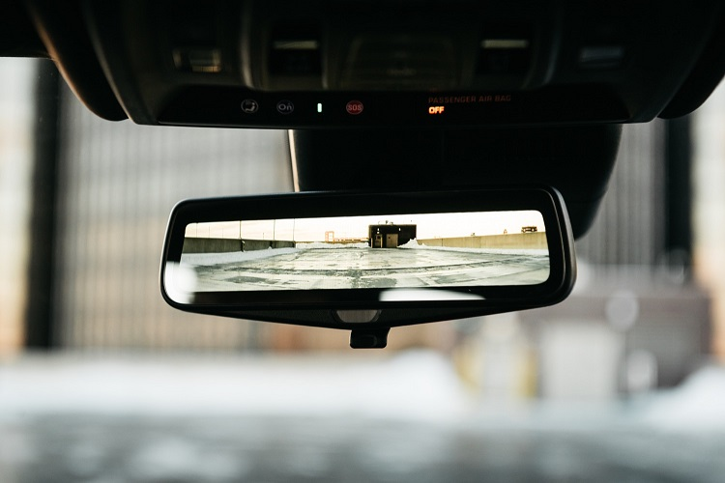

**دوربین آینه ای خودرو چیست؟**

دوربین آینه ‌ای خودرو که با نام‌هایی نظیر آینه مانیتوردار ماشین یا [دوربین خودرو](https://topdoorbin.com/product-category/cctv/dash-cams/) آینه ای نیز شناخته می‌شود، تکنولوژی نوینی بوده که به منظور افزایش امنیت و راحتی در رانندگی طراحی شده است. این دوربین‌ها که به طور معمول در قاب آینه داخلی خودرو نصب می‌شوند، به رانندگان امکان می‌دهند تا تصاویری از محیط پشت و جلوی خودرو را ضبط کرده و بر روی یک صفحه نمایش دیجیتالی مشاهده کنند. همچنین این دوربین‌ها می‌توانند به عنوان یک ابزار امنیتی عمل کنند، زیرا قادر به ضبط وقایع در زمان رانندگی و حتی در حالت پارک هستند.

دوربین‌های آینه ‌ای خودرو در ابتدا تنها به عنوان جایگزینی جذاب و کارآمد برای آینه‌های عقب معمولی در نظر گرفته می‌شدند، اما رفته رفته با پیشرفت‌های اخیر در تکنولوژی، این دوربین‌ها به واسطه بهره‌مندی از قابلیت‌های پیشرفته به یکی از اجزای مهم در افزایش امنیت و راحتی در رانندگی تبدیل شده‌اند.

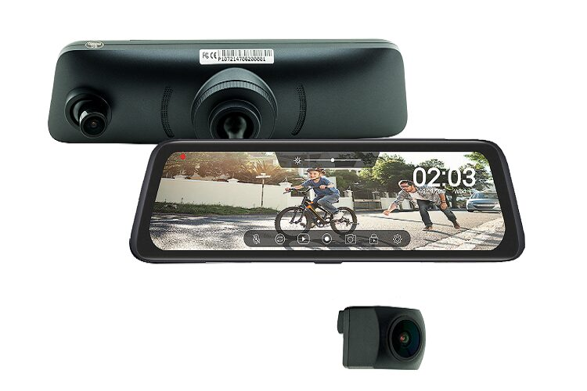**نحوه عملکرد دوربین آینه ای چگونه است؟**

نحوه عملکرد دوربین آینه ‌ای خودرو بر اساس اصول ساده‌ای است که امکان ضبط تصاویر از محیط اطراف خودرو را فراهم می‌کند. این دوربین‌ها معمولاً در قاب آینه داخلی خودرو نصب می‌شوند و شامل دو دوربین هستند:

* دوربین پشت آینه داخلی برای ضبط تصاویر جلوی خودرو
* دوربین دوم نصب شده در عقب، برای ضبط تصاویر پشت خودرو

آینه مانیتوردار ماشین عمدتاً از طریق شارژرهای فندکی خودرو شارژ می‌شوند و عکس‌های ضبط شده توسط آن‌ها نیز معمولاً با فرمت JPEG ذخیره خواهند شد. زاویه دید این دوربین‌ها در اغلب مدل‌ها 120 درجه است که دید گسترده‌ای از محیط اطراف خودرو را فراهم می‌کند.

برای نصب و راه‌اندازی این دوربین‌ها، امکان دارد به سیم‌کشی نیاز باشد که در این صورت لوازم مربوط به سیم‌کشی معمولاً در جعبه محصول قرار داده شده است. همچنین، این دوربین‌ها قابلیت پشتیبانی از کارت‌های حافظه تا 128 گیگابایت را دارند که امکان ذخیره‌سازی تعداد زیادی تصویر و ویدئو را فراهم می‌کند. این دوربین‌ها مستقیماً تصاویر را در کارت حافظه ذخیره می‌کنند و از طریق وای فای کار نخواهند کرد.

برخی از مدل‌های پیشرفته‌تر دوربین آینه ‌ای خودرو مجهز به سنسورهای حرکتی هستند که قادر به ضبط خودکار تصاویر در صورت تشخیص حرکت خواهند بود، این ویژگی به ویژه در زمان پارک خودرو مفید است.

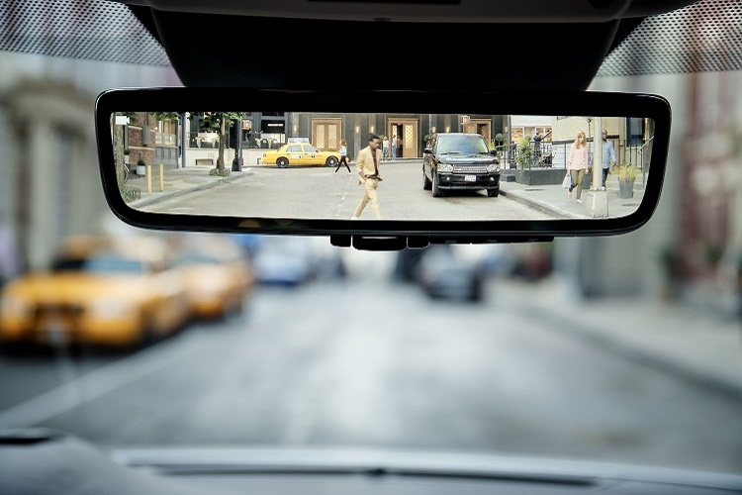

**استفاده از دوربین آینه ای خودرو چه مزایایی دارد؟**

استفاده از آینه مانیتوردار ماشین مزایای متعددی دارد که به افزایش امنیت و راحتی در رانندگی کمک می‌کند. در ادامه به برخی از مزایای دوربین خودرو آینه ای اشاره کرده‌ایم:

**افزایش دید راننده**

دوربین‌های آینه ‌ای با زاویه دید گسترده (تا 170 درجه در برخی مدل‌ها) به راننده امکان می‌دهند تا محیط پشت خودرو را بهتر ببینند و از این طریق، نقاط کور را کاهش دهند.

**ضبط وقایع**

در صورت وقوع تصادفات یا حوادث دیگر، دوربین‌های آینه ‌ای می‌توانند تصاویر ضبط شده را نمایش دهند که این امر می‌تواند به عنوان مدرک در تحقیقات بیمه یا قانونی مورد استفاده قرار گیرد.

**امنیت خودرو**

برخی از دوربین‌های آینه ‌ای قابلیت ضبط 24 ساعته دارند که می‌تواند در کنار ردیاب خودرو، امنیت خودرو را افزایش دهد.

**کیفیت تصویر بالا**

دوربین‌های آینه ای در اغلب مدل‌ها قادر به ضبط تصاویر با کیفیت بالا هستند که به راننده کمک می‌کند تا جزئیات کاملی را در تصاویر ضبط شده مشاهده کند.

**قابلیت‌های اتصال**

برخی از مدل‌های آینه مانیتوردار ماشین امکان اتصال به سیستم پخش خودرو را دارند.

**پشتیبانی از کارت حافظه**

این ویژگی به کاربران امکان ذخیره‌سازی فیلم‌ها و تصاویر را می‌دهد که در مواقع نیاز می‌توان به آن‌ها دسترسی پیدا کرد.

**قابلیت نصب بر روی تمام خودروها**

دوربین‌های آینه ‌ای می‌توانند بر روی انواع مختلف خودروها نصب شوند که این امر به‌روزرسانی خودروهای قدیمی‌تر را نیز امکان‌پذیر می‌سازد.

این مزایا باعث می‌شوند که دوربین‌های آینه ‌ای به یک انتخاب محبوب در میان رانندگانی تبدیل شوند که به دنبال افزایش امنیت و کارایی خودروی خود هستند.

**نکات مهم پیش از خرید دوربین آینه ای خودرو**

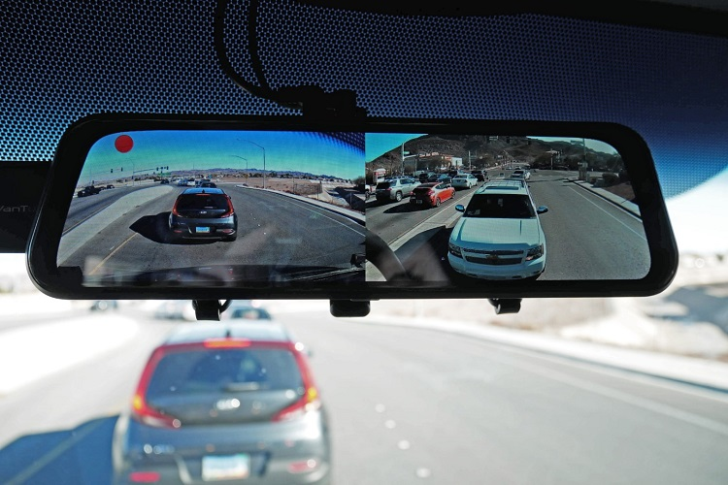

اگر شما هم قصد خرید دوربین آینه ای ماشین را دارید، بهتر است بدانید که قبل از خرید دوربین آینه ای خودرو، نکات مهمی وجود دارند که باید در نظر گرفته شوند. در ادامه به برخی از این موارد اشاره کرده‌ایم:

**بررسی ویژگی‌ها و کیفیت تصویر**

قبل از خرید، باید ویژگی‌ها، کیفیت تصویر، قابلیت‌های ضبط، نصب و سایر ویژگی‌های دوربین آینه ای خودرو را به دقت بررسی کنید.

**مزایا و معایب مدل‌های مختلف**

بررسی محاسن و نقاط ضعف مختلف مدل‌های دوربین آینه ای خودرو به شما کمک می‌کند تا تصمیم به خرید بهتری بگیرید.

**کاربردهای مختلف**

در نظر داشتن کاربردهای مختلف دوربین آینه ای خودرو، از جمله استفاده در رانندگی روزانه یا در شرایط خاص نظیر سفرهای آفرودی، نقش موثری در انتخاب مناسب‌ترین مدل دارد.

**نصب و استفاده آسان**

مطمئناً انتخاب دوربین آینه ای خودرو با نصب و استفاده آسان برای شما راحت‌تر خواهد بود و به کارایی آن کمک می‌کند؛ بنابراین پیش از خرید دوربین آینه‌ای بهتر است نحوه نصب و رابط کاربری آن را نیز به خوبی بررسی کنید.

**قابلیت چرخش و زاویه دید**

بعضی از دوربین‌های خودرو قابلیت چرخش را دارند که ممکن است در استفاده بهتر از دوربین کمک کنند. همچنین، زاویه دید گسترده در دوربین مهم است و هرچه دوربین زاویه دید بیشتری داشته باشد، شما فضای بیشتری را از طریق این دوربین‌ها تحت پوشش خواهید داشت.

**پشتیبانی از حافظه و قابلیت ضبط**

بعضی از دوربین‌های خودرو قابلیت پشتیبانی از کارت حافظه را دارند که ممکن است در ذخیره‌سازی فایل‌ها مفید باشند. همچنین، قابلیت ضبط با کیفیت بالای تصویر نقش مهمی در عملکرد دوربین دارد.

این نکات به شما کمک می‌کنند تا قبل از خرید، به صورت جامع و با دقت به جزئیات مختلف دوربین آینه ای خودرو توجه کنید و تصميم مناسبي بگيريد.

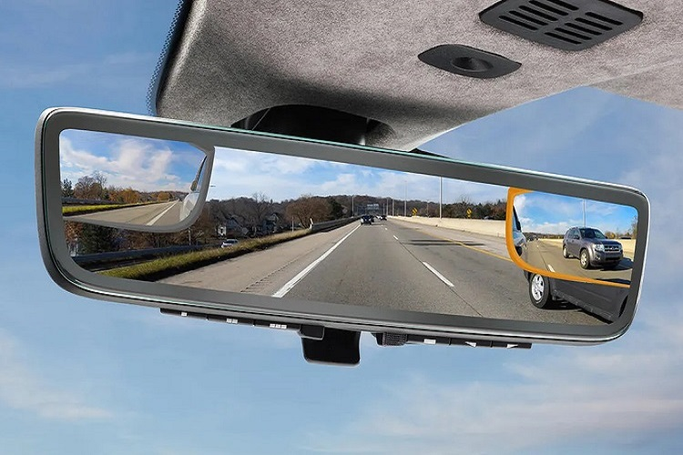

یکی از سخت ترین کارها در رانندگی، دنده عقب گرفتن است و اصلاً به تجربه راننده ربطی ندارد. حتی کسانی که سال هاست رانندگی می کنند ممکن است برای دنده عقب گرفتن مخصوصاً در مکان های تنگ و باریک با مشکل روبرو شوند. این کار در هنگامی که هوا تاریک می شود و دید راننده کاهش پیدا می کند دشوارتر هم می شود.

در ماشین هایی که به تازگی تولید می شوند دوربین هایی در داشبورد برای جبران کاهش دید راننده  هنگام دنده عقب تعبیه شده است اما اگر مدل ماشین شما کمی قدیمی تر باشد و به این دوربین مجهز نباشد چه باید کرد؟

برای حل این مشکل دو راه وجود دارد یا با پرداخت هزینه زیادی یک دوربین مخصوص دنده عقب در داشبورد خود قرار دهید یا با خرید یک آینه مانیتور دار با قیمت کمتر و نصب آسان این مشکل را به راحتی حل کنید.

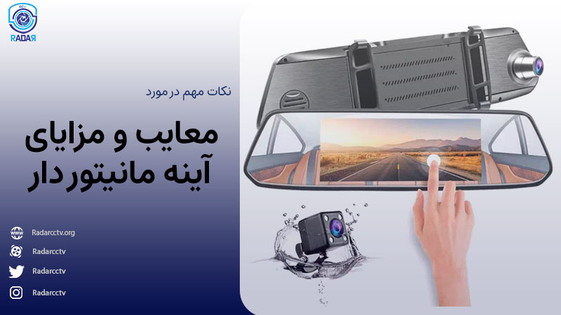

**بهترین آینه مانیتور دار خودرو**

**ویژگی های آینه مانیتور دار**

آینه های مانیتور دار دارای انواع مختلفی هستند که هر یک توسط ویژگی های زیر از یکدیگر متمایز می شوند:

* اندازه صفحه نمایش بر حسب اینچ
* میزان پوشش لنز واید بر حسب درجه (باید به گونه ای باشد که تمام قسمت پشت خودرو را تحت پوشش قرار دهد)
* میزان رزولوشن تصویر بر حسب پیکسل
* قابلیت نمایش تاریخ و ساعت
* مجهز بودن به لنز دوربین دوم
* قابلیت ضد آب بودن دوربین دوم
* برخورداری از باطری داخلی با ظرفیت های مختلف
* پشتیبانی از کارت حافظه
* قابلیت عکسبرداری
* امکان ضبط هم زمان با تصویر و صدا

قیمت این محصول با توجه به اینکه آینه ای که خریداری می کنید چه ابعاد و امکاناتی داشته باشد تغییر می کند. برای خرید محصول مرغوب و با کیفیت پیشنهاد می کنیم تا تنها از فروشگاه های مجاز با محصولاتی متنوع مانند رادار مداربسته مراجعه کرده و خریدی مطمئن را انجام دهید.



آینه مانیتور دار 10 اینچ

**معایب و مزایای آینه مانیتور دار**

همه ما قبل از خرید هر محصولی کمی تحقیق کرده و با اطلاع از معایب و مزایایی که دارد انتخابی هوشمندانه و مناسب انجام می دهیم. به همین دلیل توصیه می کنیم قبل از خرید این محصول با **معایب و مزایای آینه مانیتور دار** آشنا شوید.

**مزایای استفاده از آینه مانیتور دار**

استفاده از آینه مانیتور دار مزایای بسیاری به همراه دارد به همین دلیل خرید این محصول را به مشتریان خود توصیه می کنیم.  در ادامه به برخی از مزیت های این محصول پر کاربرد می پردازیم که  عبارت است از:

* **دیدن فضای پشت ماشین:** این محصول دید کم و محدود شما را جبران و به خوبی فضای پشت ماشین را به شما نشان می دهد.با نصب این نوع آینه از بروز خطرات و آسیب هایی که ممکن است در هنگام دنده عقب گرفتن برای شما پیش بیاید، جلوگیری می کنید.

این مورد بزرگترین مزیت این محصول است زیرا برخی از صدمات جبران ناپذیر هستند و ممکن است برای شما مشکلات بزرگی به وجود آورند.

* **قیمت پایین:** برای جبران کاهش دید راننده در هنگام دنده عقب محصولات بسیاری در بازار وجود دارد و در میانآن ها آینه مانیتور دار قیمت مناسب تری دارد و نصب آن نیز به راحتی انجام می شود.
* **دید خوب در فصول سرد سال:** این محصول مخصوصاً در فصل زمستان که شیشه خودرو بخار می کند ودید راننده بسیار کم تر از قبل می شود، بسیار کاربردی بوده و مشکل را به طور کامل حل می کند.
* **دیدن اشیا کوچک زمان دنده عقب گرفتن:** حتی اگر یکی از بهترین راننده شهر نیز باشید ممکن است برخی از اشیا کوچک را زمانی که مشغول دنده عقب گرفتن هستید، نبینید. به همین دلیل صرف نظر از معایب و مزایای آینه دوربین دار به شما خرید این محصول را پیشنهاد می کنیم.
* **نصب آسان:** نصب آینه مانیتور دار به راحتی انجام می شود و نیاز به تخصص خاصی ندارد. این محصول در کمتر از یک ساعت بر روی خودروی شما نصب و آماده استفاده می گردد.
* **داشتن سنسورهای فاصله:** در تجهیزات مربوط به این آینه سنسورهایی قرار دارد که فاصله شما تا موانع و اشیای پشت خودرو را نشان می دهد. این آپشن به شما این اجازه را می دهد که خودرو را در پارک دوبل به درستی هدایت کنید.
* **عدم نیاز به برق کشی:** برای استفاده از این محصول نیازی نیست که تغییری در سیستم برق کشی خودرو خود ایجاد کنیدبه صورت فابریک بر روی خودرو نصب می گردد.

با وجود تمام مزایایی که برای این آینه مانیتور دار هوشمند برشمردیم، این محصول معایبی هم دارد که در قسمت بعدی به طور کامل برای شما شرح خواهیم داد.

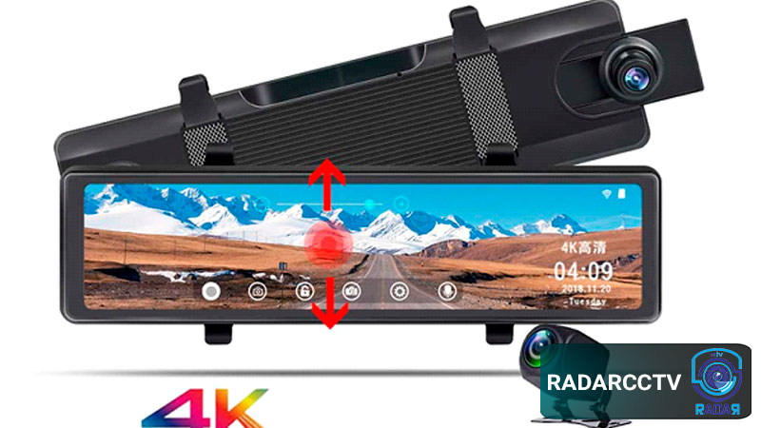

آینه مانیتور دار بدون دوربین

**معایب آینه مانیتور دار**

در ادامه این مطلب از **معایب و مزایای آینه مانیتور دار** می خواهیم به شرح برخی از معایب آن بپردازیم. شما می توانید با بررسی کامل این محصول و معایب و مزایا خرید آگاهانه و مناسبی را انجام دهید. در صورت استفاده از آینه مانیتور دار ممکن است با مشکلات زیر رو به رو شوید:

* **ابعاد بزرگ:**قرار دادن همه تجهیزات و امکانات هوشمند در آینه خودرو، ابعاد آن را به نسبت بسیار زیادی افزایش می دهد. بسیاری از رانندگان از به کار بردن این آینه و اشغال فضای زیادی در شیشه جلوی خودرو خودداری می کنند.
* **کاربری پیچیده:**برای استفاده از تمام امکانات و آپشن های موجود در آینه مانیتور دار باید کارهای پیچیده ای را انجام داد. هر کسی از پس این کارها بر نمی آید به همین دلیل بسیاری از کاربران از تمام آپشن های این محصول به درستی استفاده نمی کنند.
* **مانیتور بدون استفاده:**قسمتی از این محصول به مانیتور اختصاص داده شده است که در اکثر مواقع خاموش است. این مانیتور قسمت بزرگی از آینه را اشغال کرده و در زمان حرکت خودرو به سمت جلو، دید را کاهش می دهد.
* **برهم خوردن تنظیمات دوربین:**در آینه مانیتور دار آینه داخلی با دوربین که در قسمت پشتی ماشین تعبیه شده است، در ارتباط است و با هر تکان آینه ممکن است تنظیم دوربین عقب هم تغییر کند. در صورت استفاده نادرست از آینه داخلی مجبور هستید دوربین پشتی را مجدداً تنظیم کنید.
* **استفاده دشوار ازشیشه آینه به طور معمولی:**همان طور که در ابتدا این مطلب به آن اشاره شد این محصول برای افزایش دقت راننده در هنگام دنده عقب گرفتن طراحی شده است. پس هنگامی که خودرو در حال حرکت به جلو است، مانع  می شود. در این مواقع نه تنها به راننده کمک نمی کند بلکه دید کم و نحوه استفاده او از آینه معمولی خودرو را دشوار می نماید.

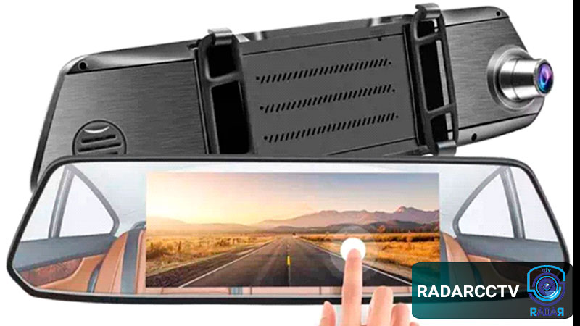

معایب آینه دوربین دار

**به این نکات در زمان خرید آینه مانیتور دار دقت کنید**

اکنون که با تمام **معایب و مزایای آینه مانیتور دار** آشنا شده اید و تصمیم خود را برای خرید این محصول گرفته اید، بهتر است به نکات زیر در هنگام خرید این وسیله هوشمند و کاربردی دقت کنید:

* آینه مانیتور دار در ابعاد مختلفی در بازار عرضه می شود پس اندازه مناسب با شیشه خودرو خود را انتخاب نمایید.
* این محصول در دو مدل در بازار عرضه می شود یا کل آینه به مانیتور تبدیل می شود یا قسمتی کوچک از آن به مانیتور اختصاص داده شده است. شما می توانید با توجه به نیاز خود یکی از این موارد را خریداری نمایید.
* محصولاتی را خریداری کنید که دوربین آنها دارای خط کشی باشد این خط کشی به شما در هنگام دنده عقب گرفتن کمک بسیاری می کند.
* قسمت پشت خودرو خود را بررسی کنید و ببینید در چه مکان هایی می توانید دوربین پشتی را نصب کنید. برخی از مدل های آینه مانیتور دار تنها بر روی سپر نصب می شوند امابرخی دیگر را می توان روی سپر، صندوق عقب یا حتی زیر پلاک نیز نصب نمود.

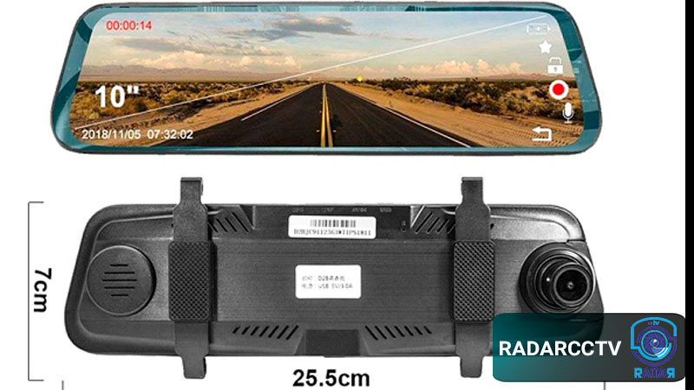

آینه مانیتور دار و دوربین دنده عقب

* از خرید آینه مانیتور دار با رزولوشن پایینخودداری کنید زیرا اگر تصویر کیفیت مطلوبی نداشته باشد کمک چندانی به شما نمی کند.
* برخی از آینه های مانیتور دار فقط برای خودروهای خاص و لوکس طراحی شده اند، توجه کنید که هر مدلی که انتخاب می کنید با خودروی شما هم خوانی و تطابق داشته باشد.
* 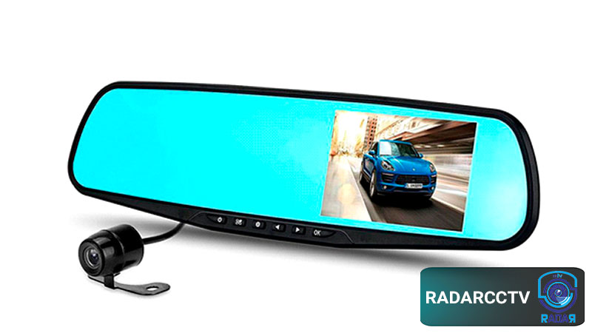
* از خرید آینه مانیتور دار تقلبی از مراکز غیر مجاز جداً خودداری کنید زیرا این محصولات کیفیت بالایی ندارند و فاقد خدمات پس از فروش یا گارانتی هستند. فروشگاه رادار مدار بسته این آینه هوشمند و مانیتور دار را با بالاترین سطح کیفی به شما عرضه می کند.
* 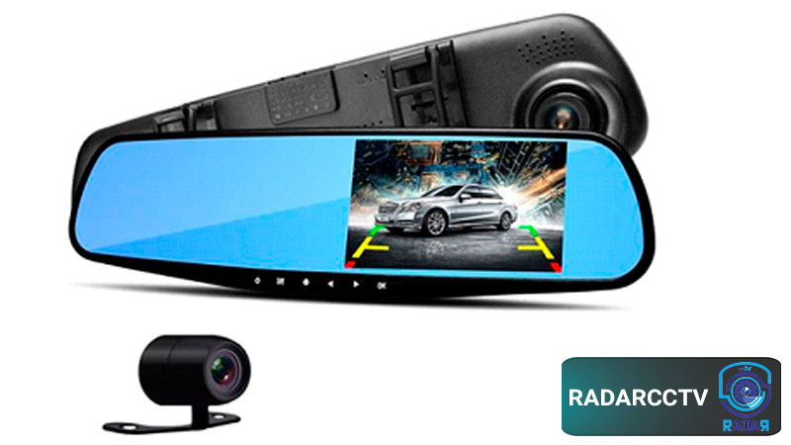

## [آینه های هوشمند دید عقب](http://1car.ir/ns-4272)

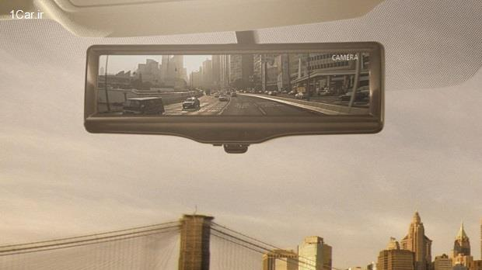

آینه هوشمند دید عقب [**نیسان**](http://1car.ir/i134)، اولین مانیتور **LCD** در جهان است که به راننده امکان دیدن کامل وسایل نقلیه پشت سر وی را در زمان رانندگی می‌دهد. با افزایش سیستم های دوربینی پیشرفته در خودروها و مطابق با قانون جدید فدرال، همه خودروها برای ایمنی و دید بیشتر باید به سیستم های دوربینی پیشرفته مجهز شوند. در برخی خودروها وجود سیستم های دوربینی و مانیتورینگ پیشرفته، که موجب افزایش دید راننده می‌شوند، می‌تواند گیج کننده و پیچیده باشد، ولی در برخی خودروها این سیستم ها آنگونه که باید و شاید به دید راننده کمکی نمی‌کنند. [دوربین های دید عقب](http://1car.ir/ns-3733) و سایر سیستم های دوربینی جانبی برای خودروها، رانندگی ایمن در جاده را به ارمغان می‌آورند ولی همیشه مجالی برای پیشرفت بیشتر وجود دارد. کمپانی نیسان امیدوار است که بتواند این مشکل را با تکنولوژی جدید آینه هوشمند برطرف کند. این کمپانی در سال 2014 در ژنو از تکنولوژی جدید خود رونمایی کرد و قصد دارد تا این سیستم را به عنوان آپشنی جدید، نه تنها در تمام خودروهای جدید ژاپنی بلکه در تمام خودروهای تولیدی در سراسر جهان تا سال 2015 تعمیم دهد.

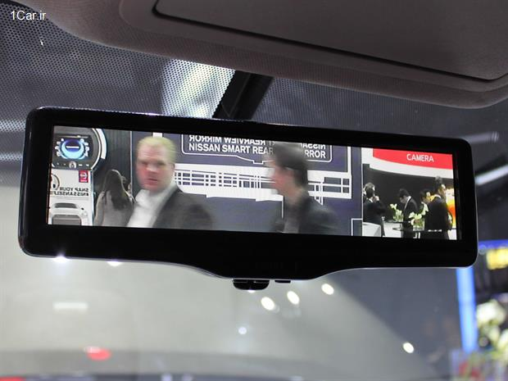

اما چه چیزی موجب تمایز این تکنولوژی جدید کمپانی نیسان از سایر دوربین های دید عقب شده است؟ ظاهری مشابه آینه های معمولی، نوعی آینه قدیمی که فقط زمانی که هوا کاملا صاف است، به خوبی کار می‌کند و تمام خودروهای پشت سر را بدون وجود مانعی نشان می‌دهد؛ اما زمانی که هوا ابری است یا داخل خودرو تا سقف با وسایل پر شده است، امکان دید عقب وجود ندارد. در این زمان ابزار کمکی کوچک به کار می‌آید و راننده می‌تواند آینه هوشمند را فعال و دید آینه قدیمی را به صفحه نمایشگر LCD که در اطراف آینه قرار دارد، منتقل کند.

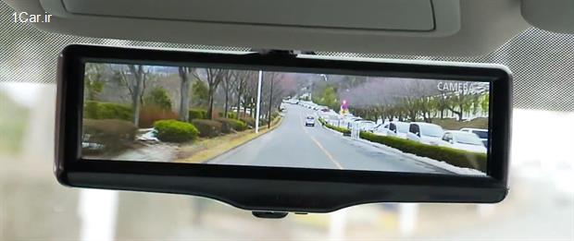

این دوربین که دارای رزولوشن بسیار بالایی است، در شیشه عقب خودرو نصب می‌شود که خودروهای پشت سر و تمام  [نقاط کور](http://1car.ir/ns-42) را بدون مانعی به راننده نشان و تصویر آن را در صفحه نمایش LCD که در آینه عقب معمولی فعال می‌شود، نشان می‌دهد. راننده به راحتی می‌تواند این آینه را با کنترل ساده ای که پشت آینه قرار دارد، جلو و عقب کند. این آینه جدید برای افرادی که به خرید خودرویی با آپشن آینه اصرار دارند، کمک شایانی کرده است. زمانی که قانون جدید دولتی به اجرای کامل دربیاید، تمام خریداران مجبور به خرید خودروهایی مجهز به این سیستم می‌باشند، این تکنولوژی موجب درخشش بیشتر برند کمپانی نیسان می‌شود. شایان ذکر است که این آینه می‌تواند به دلیل نمایش مستقیم تمام مسیر پشت سر راننده، موجب حواس پرتی وی شود.

## رویکردی ساده تر به دوربین دید عقب

همانگونه که در بالا اشاره شد، با وجود اینکه آینه هوشمند کمپانی نیسان اولین سیستم هوشمند به حساب می‌آید، ولی سیستم های متعدد دوربین اطراف خودرو مدتی است که در خودروها تعبیه می‌شود. با وجود اینکه این دوربین ها در موقعیت های مختلف سودمند واقع می‌شوند، اما سیستم هوشمند این کمپانی دارای مزایای بیشتری نسبت به سایر سیستم های دوربینی است. بزرگترین مزیت آن، سادگی آن است. نکته دیگر اینکه، ظاهر این آینه مانند آینه های دید عقب است و راننده خیلی راحت می‌تواند به چیزی که در نمایشگر به تصویر کشیده می شود، عادت کند.

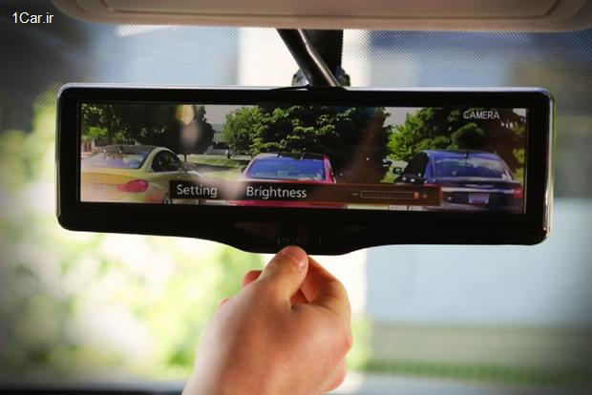

همچنین راننده نیازی به تغییر زاویه دید به سمت مرکز کنسول برای دیدن نمایشگر یا تصویری که در جلوی آینه به نمایش در می‌آید، ندارد. علت حواس پرتی راننده در زمان استفاده از این آینه نمایش تصاویر به صورت شهودی و کاملا آشنا است. این تغییر فقط برای دسترسی راحت در شیشه جلو نمایش داده می‌شود، بنابراین می‌توان آن را به سرعت فعال کرد. برخلاف سایر سیستم های دوربین، نیازی به گشتن در منوهای پیچیده یا فرمان از طریق صدا برای تغییر دیدگاه ندارید.

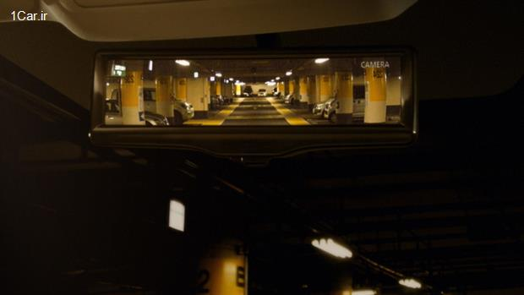

کمپانی نیسان دوربین جدیدی مخصوص این آینه هوشمند در نظر گرفته است، چون در اوایل مهندسان این کمپانی متوجه شدند که بعضی قطعات آن با نیازهای خاص این سیستم هوشمند مطابقت ندارد. مانیتور LCD این سیستم از ابتدا دارای محدودیت های زیادی بود؛ این مانیتور در کنار آینه اصلی خودرو قرار می‌گرفت ولی از نظر اندازه و با نمایشگر معمولی کاملا متفاوت بود. زمانی که تصاویر زاویه باز استاندارد دوربین روی این نمایشگر LCD جدید آزمایش شد، تصویری با رزولوشن پایین نمایش داد که با اهداف این کمپانی **ژاپنی** مطابقت نداشت. این آزمایش را مجددا با زاویه محدودتر آزمایش کردند که تصویری با رزولوشن، اندازه و شکل مناسب به دست دهد. همچنین این نمایشگر جدید دارای نسبت های مناسب نیز، بود، یعنی تصاویر از نظر نسبت های طولی و عرضی، کاملا متناسب بودند. این نسبت های مناسب، به سیستم هوشمند امکان ارایه تصویری گسترده تر بدون وجود مانع را می‌داد؛ موانع مختلف از جمله بلندی قد سرنشینان عقب یا ستون های C خودرو، بخار کردن شیشه ها، یا دیر عمل کردن برف پاکن های شیشه عقب، در دید آینه هوشمند خللی ایجاد نمی‌کنند و همان تصاویر را با وضوح کامل نشان می‌دهد. نیسان می‌گوید که این دوربین در موقعیت هایی با نور نامناسب، مثل طلوع و غروب آفتاب و حتی نور خیره کننده چراغ های جلوی سایر خودروها نیز، عملکرد مناسبی دارد.

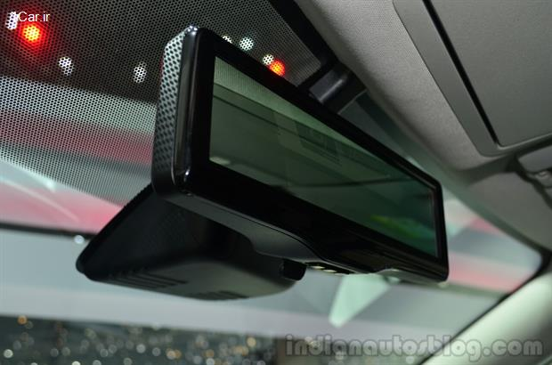

آینه های واقعی نیز قانون فدرال را در شکل طبیعی خود برآورده می‌کنند. زمانی که دوربین روشن است، اکثر بخش ها را مثل آینه های معمولی نمایش می‌دهد. اگرچه، درجه بالای گوشه راست مانیتور به راننده خاطر نشان می‌کند که این آینه کاملا فعال است و همین موضوع به کاهش حواس پرتی و گیج کنندگی بالقوه راننده کمک می‌کند.

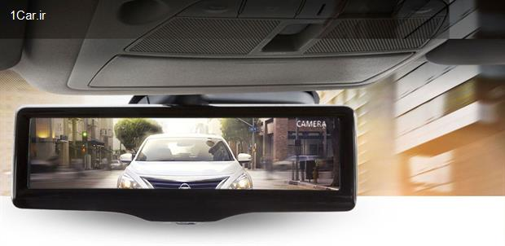

## دید جلو و عقب به طور همزمان در زمان رانندگی

**آمریکا** سیستم آینه هوشمند را در آوریل سال 2014 در **نیویورک** به بهره برداری رساند و در همان سال کمپانی نیسان در همایش ایمنی ترافیک جهانی که با هدف شناسایی ابداعات جدید برای ایمنی بیشتر در صنعت خودروسازی برای نجات جان بود، موفق به کسب جایزه دستیابی به ایمنی ترافیک شد. اما مزایای کشف نشده بیشتری نیز، در خصوص این تکنولوژی جدید وجود دارد. کمپانی نیسان می‌گوید که این آینه هوشمند مشکلات دیگری را نیز، حل می‌کند. این آینه موجب بروز تغییراتی در طراحی داخلی خودروها نیز شده است که هنوز مشهود نیست؛ این تغییرات به گونه ای است که می‌تواند نگرانی طراحان را در خصوص وجود موانعی در خودرو مثل ضخامت ستون C خودرو که ممکن است روی دید نقاط کور راننده تاثیر بگذارد، برطرف کند؛ در نتیجه آنها می‌توانند طراحی های جدید و نوآورانه را در طراحی خودروها ارایه کنند. اما هنوز این کار را به دلیل وجود ریسک بالا انجام نداده‌اند. طراحی خودرو باید با اولویت های دیداری و آیرودینامیکی راننده متعادل باشد، اما زمانی که ابزاری برای ایجاد این تعادل وجود داشته باشد، معیار آنها نیز، کمی باید تغییر کند. این موضوع می‌تواند کمپانی نیسان را به ارایه خودروهای جدید و آیرودینامیکی بیشتر با کارآمدی سوخت بهتر ترغیب کند.

اگر نیسان بتواند به موفقیت جدیدی در این تکنولوژی دست یابد، به معنای دور انداختن دوربین های دید عقبی که می‌شناسیم نیست. در حقیقت، آمریکا نصب دوربین های دید عقب را تا سال 2018 در تمام خودروهای تولیدی جدید اجباری کرده است. چون هنوز مجوز استفاده از این تکنولوژی جدید کمپانی نیسان به سایر خودروسازان داده نشده است، می‌توان گفت که رقیبی برای این تکنولوژی پیدا نشده است. اما اگر تاثیرگذاری این آینه ادامه داشته باشد، گذاشتن این آپشن در خودروها به عنوان قانون جدید فدرال تصویب می‌شود، به خصوص اگر همین کارآمدی و سادگی را داشته باشد و بتواند حواس پرتی راننده را در هنگام رانندگی کاهش دهد.

**آینه هوشمند سیم کارتی خودرو مدل v2**

**مشخصات**

* دوربین خودرو FIRSTSCENE V2
* پشتیبانی از سیم کارت 4G
* دارای وای فای
* Cpu چهار هسته ای
* دارای بلوتوث
* سیستم عامل اندروید 8
* دارای جی پی اس
* پشتیبانی از حافظه SD تا 128 گیگابایت
* دارای سیستم هشدار حرکت خودرو
* دارای نرم افزار اندروید , ios
* انتقال تصویر

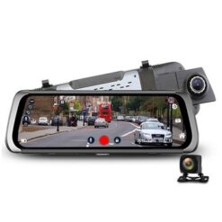

**دوربین خودرو FIRSTSCENE V2**

پیشرفته ترین آینه دوربین دار خودرو با سیستم عامل اندروید این آینه هوشمند ، یک آینه دید عقب خودرو است که با کیفیتی بسیار خوب و شفاف می توانید به عنوان یک آینه معمولی از آن استفاده نمایید. از طرفی دیگر با توجه به امکانات بسیاری که دارد به عنوان یک سیستم هوشمند ضبط تصاویر عمل میکند و به دلیل رم خور بودن، یک دستگاه DVR کامل خودرو می باشد که همزمان به دو دوربین مجهز است و تصاویر را با کیفیت full HD 1920×1080p وبصورت 30FPS رکورد می کند. دوربین اول که بر روی قسمت پشت آینه قرار گرفته است، مخصوص جلوی خودرو است و مسیری را که راننده رانندگی می کند با یک زاویه وسیع ˚170 فیلمبرداری می کند . این دوربین قابلیت تنظیم در زاویه دلخواه را نیز دارد و همچنین ضبط تصویر در هنگام پارک خودرو ( پارک موشن ) دوربین دوم این آینه مخصوص ضبط تصاویر عقب خودرو یا هنگام پارک اتومبیل استفاده میشود. آینه قابلیت پخش همزمان تصویر جلو و عقب را دارد. با فشار دادن یک مرتبه کلید پاور آینه در حالت اسکیرین سیور قرار میگیرد و ساعت و قطب نما نمایش میدهد. این آینه خودرو دارای قابلیت GPS آنلاین نیز است بدین صورت که هر لحظه دلخواه امکان ردیابی خودرو وجود دارد .

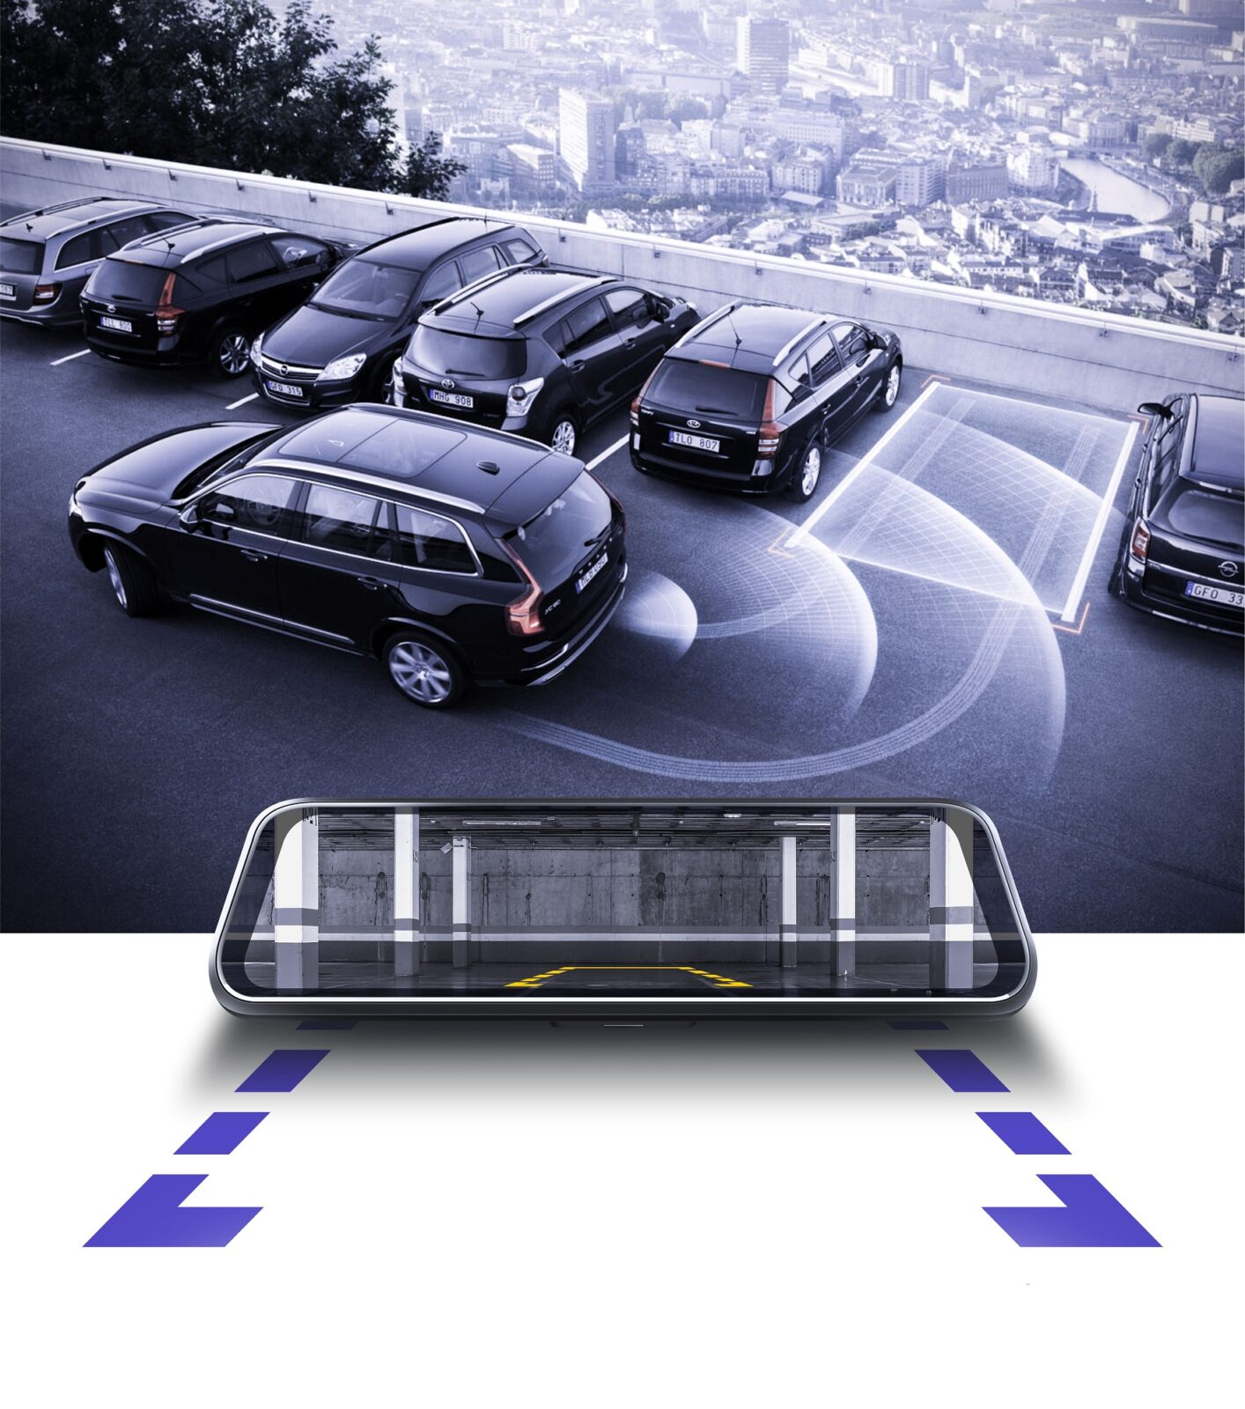

امکان ردیابی از طریق اپلیکیشن که کاربران بر روی موبایل خود نصب می کنند وجود دارد. گزارش گیری لحظه ایی از سرعت ، مکان های توقف ، مسیر طی شده و… از دیگر امکانات ردیاب این محصول پر کاربرد است. اگر سازمان ها و یا افراد به دنبال یک سیستم نظارتی خودرو هستند که امکاناتی از قبیل دوربین ، DVR,GPS بصورت همزمان استفاده کنند این آینه هوشمند سیم کارتی  مناسبترین انتخاب میتواند باشد. برای نصب این آینه نگرانی وجود ندارد زیرا نیازی به باز کردن آینه قبلی ماشین ندارید و فقط کافی است گیره های این آینه را بکشید و بر روی آینه قبلی قرار دهید تا نصب شود.بروی تمامی برندهای خودرو سازی قابل نصب است. برق این آینه هوشمند از طریق برق باطری ماشین تأمین می شود که افراد می توانند از طریق کابل موجود در بسته بندی ، آن را به برق 12 ولت سیم کشی ماشین متصل نمایند . این آینه خود دارای یک باطری 5000 Mah بوده که از طریق شارژر فندکی ماشین که داخل بسته بندی موجود است قابل شارژ نیز می باشد. صحفه نمایش 10 اینچ IPS این آینه بصورت تاچ اسکرین و لمسی است و دارای رزولوشن Full HD 480*1280 می باشد . سی پی یو آینه MT6735 که سرعت اون برابر 1٫3Ghz است و 4 هسته ای میباشد.رم آینه 1 گیگابایت است. همچنین قابل ارتقاء میباشد از طریق مموری کارت تا 128 گیگ. این آینه خودرو به دلیل تصویر برداری ایمنی خودرو به شکل جعبه سیاه خودرو عمل میکند که جزئیات مربوط به سرعت و موقعیت خودرو را ضبط و قابل بررسی می نماید. از لحظه استارت خودرو به صورت اتوماتیک شروع به ضبط تصاویر می نماید تا لحظه ایی که خودرو پارک شود و حتی پس از خاموش شدن خودرو در حالت پارک امکان فیلمبرداری وجود دارد. این آینه ی هوشمند قابلیت تصویر برداری بصورت دستی و اتوماتیک را دارد. عکسبرداری لحظه ایی از راه دور و فیلم برداری از راه دور از طریق اپلیکیشن موبایل نیز امکان پذیر است و به دلیل وجود میکروفون و اسپیکر قوی تمامی فیلم ها با صدا رکورد می شوند.

**انتقال تصویر روی موبایل از طریق اینترنت**

از طریق نرم افزار موبایل این دوربین خودرو آینه ای سیم کارت خور و از طریق اینترنت و سیم کارت موجود روی دستگاه، می توانید از هر نقطه و فاصله ای از خودرو، درخواست فيلم ضبط شده اي بدهيد بعد ده ثانيه ي فيلم زنده از اطراف خودرو ببنيد و همچنين عكسي از اطراف خودرو از همان لحظه در گوشي خود ببينيد.

امکان سیم کارتخور بودن این آینه باعث شده است که این آینه هوشمند بتواند تصاویر و رویداد ها را بصورت عکس و فیلم انتقال بدهد . بدین صورت که کاربر برنامه مخصوص آینه را برروی موبایل خود نصب می کند و در هر لحظه دلخواه دستور عکس و فیلم به دوربین جلو و یا داخل کابین می دهد.

و از راه دور کنترل می کند که راننده چه شخصی است و در حال رانندگی و یا توقف در چه مسیری است و بصورت فیلم مشاهده می نماید . این آپشن مناسب بسیاری از افرادی است که از راننده استفاده می کند و خودرو دست شخص دیگری است و یا سازمان هایی که تعدادی خودرو دارند و می‌توانند یک مرکز مانیتورینگ برای این خودروهای سازمانی جهت کنترل و نظارت داشته باشند.

**پشتیبانی از حافظه SD تا 128 گیگابایت**

این دوربین با پشتیبانی از حافظه 128 گیگابایتی ،امکان ضبط و فیلم برداری بیشتری را دارا می باشد.همچنین با پرشدن حافظه دستگاه با قابلیت Loop recording ،فیلم های قدیمی تر را پاک و فیلم جدید را ضبط می کند.

[**سیمکارت خور**](https://azaral.com)

این آینه خودرو به دلیل تصویر برداری ایمنی خودرو به شکل جعبه سیاه خودرو عمل میکند که جزئیات مربوط به سرعت و موقعیت خودرو را ضبط و قابل بررسی می نماید. از لحظه استارت خودرو به صورت اتوماتیک شروع به ضبط تصاویر می نماید تا لحظه ایی که خودرو پارک شود و حتی پس از خاموش شدن خودرو در حالت پارک امکان فیلمبرداری وجود دارد. این آینه ی هوشمند قابلیت تصویر برداری بصورت دستی و اتوماتیک را دارد. عکسبرداری لحظه ایی از راه دور و فیلم برداری از راه دور از طریق اپلیکیشن موبایل نیز امکان پذیر است و به دلیل وجود میکروفون و اسپیکر قوی تمامی فیلم ها با صدا رکورد می شوند.

**هوشمند**

با امکاناتی که این آینه خودرو دارد راننده می تواند اطمینان حاصل کند که سیستمی قابل اعتماد تمامی فعالیت ها و رویداد ها را بدون وقفه ضبط می کند و احساس امنیت خاطر را ایجاد می کند چرا که در بسیاری از سرقت ها ، صدمات فیزیکی ، صحنه سازی های خیابانی و جاده ای تصادفات وسانحه های جاده ایی می توانید به تصاویر ضبط شده آن استناد کنید. این محصول که به دلیل امکانات بیشماری که دارد مناسب استفاده شخصی و همچنین بسیاری از سازمان های چون آتش نشانی تاکسیرانی، آمبولانس ها ، ماشین های حمل پول، شرکت های پخش کالا، شرکت های مسافربری درون و برون شهری بیمه ها و پلیس و …. می باشد.

**امکانات ویژه آینه هوشمند خودرویی سیم کارتی مدل v2**

برنامه های دلخواهی مثل تلگرام واتساپ و… را نصب کرده و استفاده نماید که در بسیار مواقع جایگزین مناسبی به جای موبایل راننده خواهد بود .امکان سیم کارتخور بودن این آینه باعث شده است که این آینه هوشمند بتواند تصاویر و رویداد ها را بصورت عکس و فیلم انتقال بدهد . بدین صورت که کاربر برنامه مخصوص آینه را برروی موبایل خود نصب می کند و در هر لحظه دلخواه دستور عکس و فیلم به دوربین جلو و یا داخل کابین می دهد.

و از راه دور کنترل می کند که راننده چه شخصی است و در حال رانندگی و یا توقف در چه مسیری است و بصورت فیلم مشاهده می نماید . این آپشن مناسب بسیاری از افرادی است که از راننده استفاده می کند و خودرو دست شخص دیگری است و یا سازمان هایی که تعدادی خودرو دارند و می‌توانند یک مرکز مانیتورینگ برای این خودروهای سازمانی جهت کنترل و نظارت داشته باشند.

**مشخصات دوربین خودرو FIRSTSCENE V2**

* قابلیت ضبط تصاویر جلو ، عقب و داخل ماشین
* امکان دستور عکسبرداری و فیلمبرداری دوربین داخل و جلوی ماشین از راه دور از طریق اپلیکیشن موبایل
* دارای صفحه نمایش لمسی 10 اینچی
* سیم کارتخور و دارای آنتن GSM و WCDMA
* دارای فندکی ماشین جهت شارژ
* دارای باطری داخلی
* ساپورت حافظه جانبی تا 128 گیگابایت
* کیفیت ضبط HD
* دارای سیستم عامل اندروید 8
* قابلیت نصب برنامه های مختلف مثل تلگرام ، واتس اپ و ….
* دارای بلوتوث و امکان جوابگویی به تماس ها
* دارای GPS و ردیاب بر روی نقشه گوگل Google Map
* دارای ماژول داخلی Wifi
* دارای میکروفون داخلی و بلندگوی ۳۰۴۰ BO
* دارای پردازنده CPU 4 Core
* دارای رادیو ، امکان پخش موزیک و فیلم

# آینه هوشمند خودرو شیائومی ****مدل 70mai Midrive D07****

# یک دوربین مخصوص خودرو بوده که به نام های دیگری نیز شناخته می‌شود. این قادر به تولید فیلم های ویدئویی با کیفیت بالا است تا به شما کمک کند در صورت رخ دادن هر اتفافی از آن آگاه شوید، بفهمید چه اتفاقی افتاده است و یا ادعاهای دروغین با آن رد شوند. با این حال همه دوربین های خودروی موجود در بازار ارزش پرداخت پول را ندارند، چون تفاوت‌های زیادی در کیفیت مدل‌های مختلف وجود دارد. از این رو ****دوربین های 70mai**** پیشنهاد شده به این دلیل که از نظر کیفیت و امکانات حرفی برای گفتن دارند.

با توجه به ازدیاد خودروها، این روز ها اکثر خانواده ها یک ماشین شخصی دارند. ماشین هم مانند سایر اموال با ارزش شما مثل خانه نیاز به مراقبت و حفظ امنیت دارد. به طور مثال شما برای منزل یا محل کار خود دوربین مدار بسته نصب می‌کنید تا امنیت آن را بیش از پیش تأمین کنید. تا حالا به این موضوع فکر کرده اید که چطور می توان امنیت ماشین شخصی را تامین کرد؟ [**دوربین مداربسته ماشین**](https://xiaomi360.ir/pcat/audio-video/smart-camera/) یکی از راه حل هایی است که می‌توانید امتحان کنید. همانطور که در منازل مسکونی از دوربین مدار بسته مناسب برای خانه استفاده می‌شود، برای خودرو نیز باید دوربین مدار بسته ای مناسب و طراحی شده برای ماشین بهره گرفت.

## ****طراحی و ظاهر****

از وسایلی که استفاده از برای رانندگان به شدت ضروری می‌باشد، وجود دوربین و آینه ها است. شرکت [**شیائومی**](https://xiaomi360.ir/) با همکاری زیربرند خود به نام [**70mai**](https://xiaomi360.ir/70mai-brand/) چندین سال است که به تولید و عرضه دوربین های داشبوردی یا به اصطلاح **Dashcam** مشغول می‌باشد. این دوربین ها بسیار کوچک هشتند و به راحتی از دیدگان راننده محو می‌شوند، اما با این حال همچنان به نوعی ابزار اضافی بوده که بر روی شیشه نصب می‌شود. به همین دلیل این شرکت دست به تلفیق این دوربین با آینه عقب خودرو زد تا محصولی هوشمند و استثنائی را برای علاقه مندان به ارمغان بیاورد.

**دوربین 70mai Midrive D07** با طراحی و اندازه ای استاندارد، دقیقاً ابعادی برابر با آینه های معمولی و مرسوم خودروها داشته، پس از این لحاظ می‌توان گفت که در هر خودرویی قابل نصب بوده و سازگاری کامل را با آن خواهد داشت. ابعاد این آینه به صورت 38.3 × 74.85 × 265.54 میلی متر بوده تا با قرار گیری بر روی شیشه جلو، دید راننده را مختل نکند.

موادی که برای تهیه **Midrive D07** در نظر گرفته شده، پلیمری به نام ABS بوده که خواص بسیار مشابهی با پلاستیک داشته اما بسیار ماندگارتر و با کیفیت تر می‌باشد. پلیمر ABS به این دلیل در محصول نام برده به کار گرفته شده تا با حفظ تعادل بین هزینه های ساخت، امکان استفاده از ویژگی ها و قابلیت های بیشتر در آن میسر شود. همچنین باید گفت که ABS استحکامی و مقاومتی بی نظیر به آینه بخشیده و آن را در مقابل تغییر دما و تابش مستقیم نور خورشید، قطعات الکترونیکی آن را به خوبی در امان نگه می‌دارد.

## ****امکانات و ویژگی ها****

با استفاده از **آینه هوشمند خودرو شیائومی**، می‌توان دید بسیار وسیعی نسبت به محیط پیش رو داشت. این زاویه دید برابر با 130 درجه بوده تا هنگام ضبط فیلم و تصاویر، هیچ گوشه ای از جاده از لنز تیزبین این محصول پنهان نماند. صفحه نمایشی که در این دستگاه تعبیه شده از نوع IPS 9.35 اینچی بوده که به لطف استفاده از تکنولوژی IPS، توانایی نمایش تصاویر در هر شرایط نوری و هر زاویه دید را دارد.

**دوربین Xiaomi Midrive D07** دارای یک سنسور GC2053 است. این سنسور امکان فیلمبرداری با کیفیت **Full HD 1080p** را به بهترین شکل ممکن برای کاربر فراهم می‌آورد. رزولوشن تصویر نیز در این دوربین برابر با 1080 × 1920 بوده که به نوعی استاندارد این فیلم برداری این مدل دوربین های خودرو می‌باشد. نرخ فریم تصاویر ثبت شده توسط محصول مذکور 30 فریم بر ثانیه بوده تا با ثبت تصاویر و فیلم های بسیار روان، وقایع را به شکلی واقعی تر به نمایش بگذارد. البته قابل توجه است این نرخ فریم بالا، پارگی تصویر را نیز کاهش داده و در مواقعی که خودرو سرعت بالا دارد، دیدن اجسام در تصاویر بهتر و واضح تر خواهد بود.

یکی از امکانات جالب و تا حدودی ضروری در محصولات هوشمند که [**شیائومی**](https://xiaomi360.ir/) از آن غافل نشده، قرار دهی پشتیبانی از فرامین صوتی می‌باشد. **Xiaomi 70mai Rearview Camera** به واسطه میکروفون با کیفیت و چیپ قدرتمند HiSilicon Hi3556 V200 که در آن به کار گرفته شده، صدای کاربر را تشخیص داده و دستورهای صوتی را به اجرا درمی‌آورد. همچنین می‌توان این دستگاه را به اینترنت متصل کرده و در مکان های دیگر از طریق دستگاه های هوشمند، به صورت زنده تصاویر دوربین را با کمترین تأخیر ممکن تماشا کرد.

صفحه **آینه هوشمند خودرو Xiaomi D07**، در ترکیبات خود از ساختاری مشابه لنزهای یاقوت کبود (Sapphire) بهره برداری کرده که با ادغام با دوربین، از درخشندگی و بازتاب های خیره کننده نور چراغ های دیگر خودروها به طرز مؤثری می‌کاهد. این امر موجب شده تا راننده دید بهتری در آینه داشته و چشمانش اذیت نشوند. این دوربین قابلیت فیلم برداری در شب را نیز داشته و تصاویری که در شب نیز  ثبت می شوند به واضحی و روشنی تصاویر روز هستند.

از دیگر امکانات دوربین **70mai Midrive Rearview Camera** می‌توان به مقاومت آن در برابر آب اشاره کرد که آن را در مقابل هر شرایط آب و هوایی و تغییرات ناگهانی دما، مصون می‌سازد. باتری به کار گرفته شده در این محصول از نوع لیتیوم یون بوده که 470 میلی آمپر ساعت ظرفیت دارد. این باتری به وسیله باتری فندکی ماشین به کار افتاده و شارژ می‌شود.

**دوربین هوشمند آینه ای خودرو**

اگر دنبال یک سیستم [هوشمند](https://fa.wikipedia.org/wiki/%D8%AF%D8%B3%D8%AA%DA%AF%D8%A7%D9%87_%D9%87%D9%88%D8%B4%D9%85%D9%86%D8%AF) برای ماشینت میگردی قطعا [دوربین هوشمند آینه ای خودرو CK30](https://radyabbartar.com/product/ck30/) همون چیزیه که فکرمیکنی. یک سیستم هوشمند که علاوه بر داشتن دو دوربین جلو و عقب برای ضبط تصاویر باکیفیت HD، سیستم GPS خودرو و سنسورهای هوشمند مختلف قطعا برای شما که به دنبال امنیت هرچه بیشتر خودروی خود هستین مناسب می باشد.

CK30 یک سیستم هوشمند و فوق العاده کاربردی برای هرنوع خودروی سواری و سنگین است. این سیستم هوشمند که جلوی آینه ی خودرو شما نصب میشه امکانات و قابلیت های بسیار زیادی داره که در ادامه بهش میپردازیم

* قابلیت ضبط تصاویر جلو، عقب باکیفیت HD
* ۲ گیگابایت رم و ۳۲ گیگابایت حافظه داخلی
* امکان دستور عکسبرداری و فیلمبرداری دوربین عقب و جلوی ماشین از راه دور از طریق اپلیکیشن موبایل
* ساپورت حافظه جانبی تا ۱۲۸ گیگابایت
* سیستم GPS و مسیریاب بر روی نقشه گوگل Google Map-waze – نشان – بلد و..
* قابلیت نصب نرم افزار مسیریاب آفلاین تارگت

**سیستم هوشمند (LDWS)**

خواب آلودگی یا حواس پرتی رانندگی احتمال تصادف در جاده را بسیار افزایش می دهد. LDWS هنگامی که وسیله نقلیه با سرعت بیش از ۵۰ کیلومتر در ساعت از خط خارج می شود، به راننده هشدار می دهد.

مجهز به پردازنده CPU 4 Core، دارای ماژول داخلی WIFI و پشتیبانی از سیمکارت ۴G، میکروفون داخلی و بلندگوی ۳۰۴۰ BO، سیم کارتخور و دارای آنتن GSM و WCDMA با امکاناتی که این آینه خودرو داره راننده میتونه اطمینان پیداکنه که سیستمی قابل اعتماد تمامی فعالیت ها و رویداد ها را بدون وقفه ضبط میکنه و احساس امنیت خاطر را ایجاد می کنه چرا که در بسیاری از سرقت ها، صدمات فیزیکی، صحنه سازی های خیابانی و جاده ای تصادفات وسانحه های جاده ایی می توان به تصاویر ضبط شده آن استناد کرد. این محصول که به دلیل امکانات بیشماری که دارد مناسب استفاده شخصی و همچنین بسیاری از سازمان های چون آتش نشانی تاکسیرانی، آمبولانس ها، ماشین های حمل پول، شرکت های پخش کالا، شرکت های مسافربری درون و برون شهری بیمه ها و پلیس و …. می باشد.

**سیستم هوشمند ADAS**

**سامانه‌ای با قابلیت حفظ خودرو از انحراف و تشخیص علائم رانندگی**

اغلب تصادفات جاده به دلیل اشتباهات انسانی رخ می دهد. در نتیجه سیستم های پیشرفته همیار راننده با هدف خودکار شدن و تقویت سیستم های ایمنی خودرو توسعه یافتند. امروزه ثابت شده است که سیستم های خودکاری که با ADAS به خودروها راه یافته اند توانسته اند که کشته های سوانح جاده ای را با جبران اشتباهات انسانی کاهش دهد.

**آینه هوشمند سیم کارت خور خودرو جی پی اس دار**

**مشخصات**

سیستم عامل اندروید  
دارای جی پی اس  
صفحه نمایش لمسی  
دارای دو دوربین  
ضبط همزمان دو دوربین  
دوربین دنده عقب  
لنز واید 170 درجه  
دارای لوپ رکوردینگ

**دوربین آینه ای سیم کارت خور**

پیشرفته ترین [دوربین خودرو](https://azaral.com) آینه دوربین دار خودرو با سیستم عامل اندروید این آینه هوشمند ، یک آینه دید عقب خودرو است که با کیفیتی بسیار خوب و شفاف می توانید به عنوان یک آینه معمولی از آن استفاده نمایید. از طرفی دیگر با توجه به امکانات بسیاری که دارد به عنوان یک سیستم هوشمند ضبط تصاویر عمل میکند و به دلیل رم خور بودن، یک دستگاه DVR کامل خودرو می باشد که همزمان به دو دوربین مجهز است  دوربین اول که بر روی قسمت پشت آینه قرار گرفته است، مخصوص جلوی خودرو است و مسیری را که راننده رانندگی می کند با یک زاویه وسیع ˚170 فیلمبرداری می کند .

این دوربین قابلیت تنظیم در زاویه دلخواه را نیز دارد و همچنین ظبط تصویر در هنگام پارک خودرو ( پارک موشن ) دوربین دوم این آینه مخصوص ظبط تصاویر عقب خودرو یا هنگام پارک اتومبیل استفاده میشود. آینه قابلیت پخش همزمان تصویر جلو و عقب را دارد. با فشار دادن یک مرتبه کلید پاور آینه در حالت اسکیرین سیور قرار میگیرد و ساعت و قطب نما نمایش میدهد.

اگر سازمان ها و یا افراد به دنبال یک سیستم نظارتی خودرو هستند که امکاناتی از قبیل دوربین ، DVR,GPS بصورت همزمان استفاده کنند.

برای نصب این آینه نگرانی وجود ندارد زیرا نیازی به باز کردن آینه قبلی ماشین ندارید و فقط کافی است گیره های این آینه را بکشید و بر روی آینه قبلی قرار دهید تا نصب شود.بروی تمامی برندهای خودرو سازی قابل نصب است.

این آینه خودرو به دلیل تصویر برداری ایمنی خودرو به شکل جعبه سیاه خودرو عمل میکند که جزئیات مربوط به سرعت و موقعیت خودرو را ضبط و قابل بررسی می نماید. از لحظه استارت خودرو به صورت اتوماتیک شروع به ضبط تصاویر می نماید تا لحظه ایی که خودرو پارک شود و حتی پس از خاموش شدن خودرو در حالت پارک امکان فیلمبرداری وجود دارد. این آینه ی هوشمند قابلیت تصویر برداری بصورت دستی و اتوماتیک را دارد. عکسبرداری لحظه ایی از راه دور و فیلم برداری از راه دور از طریق اپلیکیشن موبایل نیز امکان پذیر است و به دلیل وجود میکروفون و اسپیکر قوی تمامی فیلم ها با صدا رکورد می شوند.

با امکاناتی که این آینه خودرو دارد راننده می تواند اطمینان حاصل کند که سیستمی قابل اعتماد تمامی فعالیت ها و رویداد ها را بدون وقفه ضبط می کند و احساس امنیت خاطر را ایجاد می کند چرا که در بسیاری از سرقت ها ، صدمات فیزیکی ، صحنه سازی های خیابانی و جاده ای تصادفات وسانحه های جاده ایی می توانید به تصاویر ضبط شده آن استناد کنید.

1- جی پی اس

2-پخش موزیک و موزیک ویدئو با قابلیت شنیدن صدا از بلندگو های ماشین (بدون نیاز به سیم کشی)

3- کارکیت قابلیت تماس بوسیله بلوتوث

4- سنسور سرعت

5- سنسور قطب نما

6- سیم کارت خور فقط دیتا برای استفاده اینترنت

7- قابلیت نصب برنامه های اندرویدی ( تلگرام، وایبر، اینستگرام و….)

8-پخش کلیه فایل های تصویر در حد فول HD

شما می تونید فیلم، کارتون و هر فایل تصویری رو با کیقیت Full HD در مانیتور 7 اینچی ببینید و ازش لذت ببرید.

9- صفحه نمایش 7 اینچی فول اچ دی

10-دارای اسپیکر داخلی و قابلیت انتقال صدا به بلندگو های ماشین بدون سیم کشی و….

# جعبه گشایی آینه هوشمند دوربین دار شیائومی Xiaomi 70mai

استفاده از این دوربین ها مزایای بسیار زیادی را در اختیار رانندگان قرار می‌دهد و به همین دلیل است که رانندگان زیادی ترجیح می‌دهند که دوربین‌هایی با کیفیت خریداری کنند. شیائومی تا به حال انواع مختلفی از دوربین های ویژه خودرو را روانه بازار کرده که یکی از این مدل ها دوربین خودرو شیائومی 70mai Dash cam Midrive D04 است که به شکل اختصاصی و بسیار عالی به تولید لوازم جانبی خودرو به خصوص دوربین های خودرو می پردازد. با وجود هزینه های بالا و دردسر های زیاد مربوط به تعمیرات اتومبیل، تأمین امنیت خودرو چه در حال حرکت و چه زمانی که ماشین در حالت پارک قرار دارد از اهیمت بالایی برخوردار است. حتما تا به حال با خط و خش هایی که به هنگام پارک در خیابان های تنگ بر روی خودروتان می افتند رو به رو شده اید. دش کم ها یا همان دوربین های خودرو مدتی است که به خوبی جای خود را در بازار پیدا کرده اند و رانندگان را در پارک بهتر ماشین و تخمین بهتر فاصله خودرو با موانع و حتی خودروهای اطراف یاری می کنند . این دوربین به سنسور تصویر IMX335 مجهز شده است. مانیتور در نظر گرفته شده برای این دوربین 5 اینچی می باشد و بنابراین تصویر بزرگ و کافی برای پخش تصاویری با کیفیت 1600*2560 پیکسلی را داراست؛ تصاویری که از کیفیت بسیار مناسبی برخوردارند و وضوح بالایی نیز دارند. این دوربین در پشت صفحه نمایش آینه اتومبیل تعبیه شده است و در عین حال فضای داخلی خودرو را اشغال نمی کند در نتیجه می تواند نگرانی از دزدیده شدن و یا شکسته شدن توسط سارق را از بین ببرد. تصویر سوپر اچ دی محدوده دید 70mai Dash cam Midrive D04 توسط کمپانی 140 درجه گزارش شده و بنابراین محدوده وسیعی از محیط اطراف خودرو تحت مراقبت چشمان تیز بین این دوربین قرار می گیرد و رانندگان دیگر با نقطه کوری رو به رو نخواهند بود. ظرفیت در نظر گرفته شده برای باتری این دوربین نیز 500 میلی آمپر ساعت می باشد. لنز این دوربین 6 لایه ای بوده و دریچه دیافراگم f1.8 آن نیز موجب می شود تا به هنگام تاریکی هوا، بیشترین نور موجود در محیط به درون لنز دوربین وارد گردد و روشنایی کافی برای تصاویر تأمین شود. نصب آسان دوربین خودرو شیائومی 70mai Dash cam Midrive D04 به گونه ایی طراحی شده است که می توانید آن را بروی آینه های اصلی بدون هیچ گونه آسیبی نصب کنید. قسمت بسیار برجسته ی دوربین را می توان به سمت بالا چپ و راست تنظیم کرد تا با موقعیت های مختلف خودرو سازگار شود و از ضبط حداکثر دامنه فیلم اطمینان حاصل کند. همان طور که در بالا گفتیم این دوربین به سنسور تصویر SONY IMX335 مجهز است که می تواند ویدیوی 2K با کیفیت بالا و حداکثر رزولوشن 1600 پیکسلی را ارائه دهد. دید در شب یکی دیگر از مشخصات ویژه و خاصی که دوربین خودرو شیائومی 70mai Dash cam Midrive D04 را از سایر محصولات مشابه موجود در بازار متمایز می سازد، قابلیت دید در شب می باشد. این قابلیت که تصویربرداری HD در تاریکی را ممکن ساخته باعث دقت بالاتر راننده می شود و امنیت بالاتری را برای بدنه خودرو به ارمغان می آورد. از آنجایی که احتمال تصادف در شب بسیار بیشتر از روز است، کارایی این دوربین در طول شب شما را شگفت زده خواهد کرد . دیگر قابلیت ها شیائومی همچنین این دوربین را به سنسور برخورد مجهز نموده که بنابراین قبل از وارد آمدن کوچکترین آسیبی به بدنه خودرو، شخص راننده به سرعت از وضعیت ماشین آگاه می شود. از جمله دیگر قابلیت های این دوربین می توان به حالت ویژه پارک ماشین اشاره کرد که به لطف سنسور های در نظر گرفته شده برای جلو خودرو، پارکی دقیق و بی نقص را ممکن می سازد.علاوه بر ویژگی های گفته شده، 70mai Dash cam Midrive D04 دارای سیستم پیشرفته کمک به راننده، سیستم هشدار دهنده در صورت برخورد از جلو نیز می باشد. این دوربین همچنین از کارت حافظه جانبی تا ظرفیت 64 گیگابایت پشتیبانی می کند و بنابراین امکان ذخیره تصاویر ضبط شده را نیز در اختیار راننده می گذارد. این محصول با سیستم عامل اندروید و iOS هماهنگ بوده و قابلیت اتصال به گوشی موبایل را نیز دارا می باشد.قسمت جلویی مجهز به رابط ورودی برق(رابط استاندارد Micro USB)، اسلات کارت، رابط EXP و رابط AVIN است.تمام کلید های ضبط در سمت پایین تنظیم شده اند. دوربین خودرو شیائومی 70mai Dash cam Midrive D04 دارای 5کلید نسبتا بزرگ هستند.وضوح تصویر در حین استفاده روزانه واقعاً مهمترین شاخص ضبط کننده رانندگی بوده و این کلیدی است که قادر به شناسایی دقیق اطلاعات مهم منجر می شود.

**نتیجه‌گیری**

داشتن یک دوربین مخصوص خودرو، شما را از بسیاری از حوادث قریب الوقوع اطراف خودرو در امان نگه می‌دارد. می‌توان گفت که دوربین آینه ای خودرو، به راننده کمک می‌کند تا در مواقع حرکت رو به عقب، فضای پشت خودرو را به صورت دقیق‌تر و آسان‌تر مشاهده کند. همچنین این امکان برای مالک خودرو فراهم شده است تا با ضبط وقایع و حوادث، در صورت وقوع حادثه شواهد لازم برای بررسی وضعیت را داشته باشد. با توجه به این موارد و همین‌طور سایر مزایایی که در این مطلب به آن‌ها اشاره شد، می‌توان این‌گونه نتیجه‌گیری کرد که دوربین آینه ای خودرو نقش موثری در بهبود امنیت رانندگی دارد و برای راننده کمک موثری در شناسایی و پیشگیری از حوادث رانندگی را فراهم می‌کند.